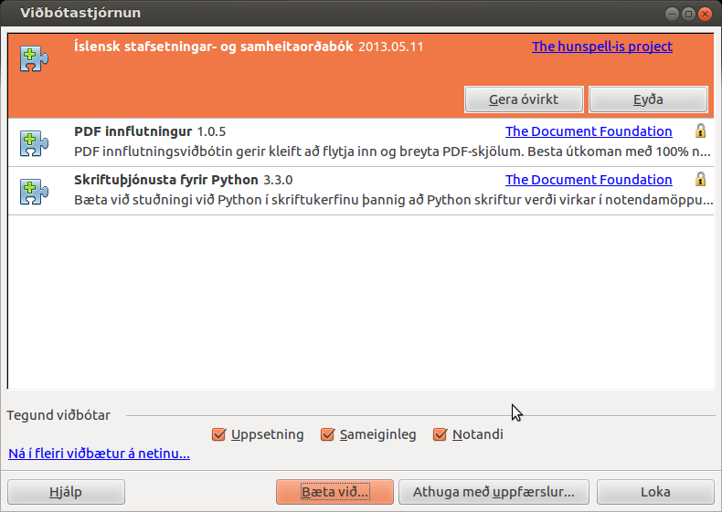
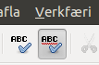
LibreOffice – setja upp íslenska stafsetningaleiðréttingu
Verkfæri ==> Viðbótastjóri

Smella á “Ná í fleiri viðbætur á netinu” ==> Vafri opnast

Velja “Extensions”, breyta “All categories” í “Dictionnaries of different languages for all program modules” og skrifa í leitarreitinn “Icelandic”; leitin ætti að skila “Icelandic spelling dictionary & thesaurus”.
Þegar smellt er á það, opnast síða með helstu upplýsingum um viðbótina. Neðar á síðunni er niðurhalstengill merktur “Get Icelandic spelling dictionary & thesaurus for All platforms”; við að smella á hann opnast gluggi sem býður að vista skrá með heitinu “hunspell-is-[dagsetning].oxt; þetta vistar maður á einhverjum góðum stað á tölvunni.

Aftur í Viðbótastjórann, neðst er hnappurinn “Bæta við...”, smellt er á hann og leitað að fyrrgreindri skrá. Eftir að það hefur verið samþykkt ætti Viðbótastjóraglugginn að sýna færsluna “Íslensk stafsetningar- og samheitaorðabók” eins og hér er sýnt.

LibreOffice – setja upp íslensku fyrir texta
Verkfæri ==> Valkostir / Eiginleikar tungumáls / Tungumál

Þar er “Staðfærslustilling” sett á íslensku, aðrar stillingar fylgja þá með. Þarna ætti líka að vera hægt að velja á hvaða tungumáli sjálft forritið er á ==> Notandaviðmót.
Loka síðan þessu með því að smella á “Í lagi”, gott er að endurræsa LibreOffice til öryggis.

Þegar opnuð eru eldri skjöl getur þurft að velja allann texta sem á að vera á íslensku, t.d. [Ctrl]+[A] og smella á heiti tungumáls sem er á stöðustikunni neðst. Velja þar “Íslenska”.

Ef hnappurinn hér til hliðar er virkur, verða öll vafaatriði í íslenskum texta undirstrikuð með rauðu bylgjuðu striki.

